스프링 프레임 워크 ver.3

가로선

# 세션(Session) 과 쿠키(Cookie)

### Connectionless Protocol

요청(request), 응답(Response)후 바로 연결을 해제한다. 서버의 자원을 효율적으로 사용하기 위함. **문제점**이 로그인 상태 유지, 장바구니 기능 등을 계속 인증해야한다.

**세션 - 서버**, **쿠키 - 클라이언트**에서 연결 정보를 관리

## 세션(Session)

* 세션 선언 , 생성

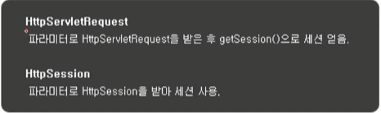

| @Autowired private HttpSession session; |
| --- |

* 세션삭제 등

| session.invalidate(); |
| --- |

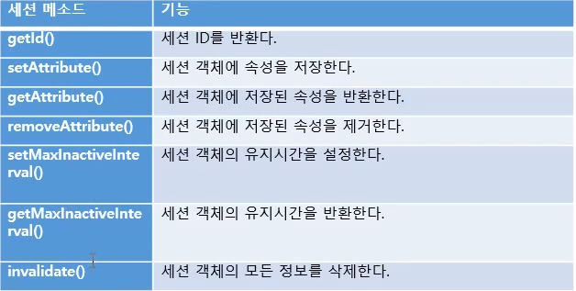

## 쿠기(Cookie)

HttpServletResponse에 쿠키를 담는다.

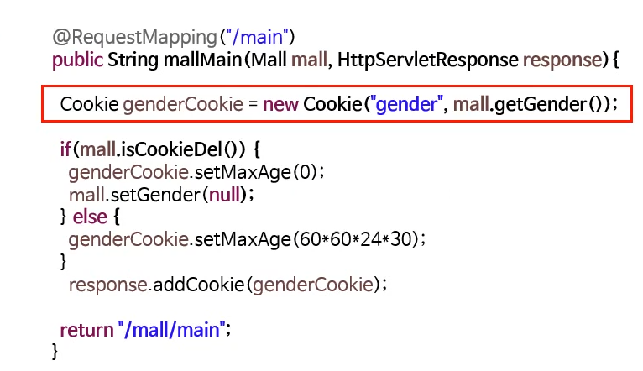

쿠기 생성

쿠키의 setMaxAge 쿠키의 유지 시간을 정해준 후에

response에 쿠키를 실어준다.

세션은 서버에서 저장되어 request객체에서 session을 생성해 받아서 저장하고

쿠키는 클라이언트에 저장되어 response객체에 실어서 클라이언트에 저장하게 한다.

* 쿠키 활용

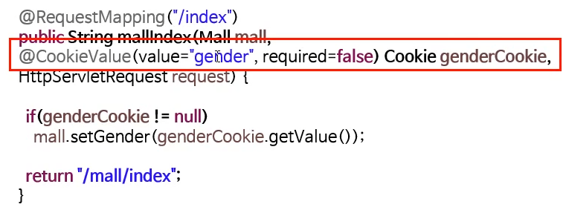

쿠키를 받아오는 것

| @CookieValue(value="저장값(키)" required=false)Cookie genderCookie |
| --- |

required 속성은 default =true 이기 때문에 쿠키가 없다면 exception 이 발생하기 때문에 false 설정을 습관화 해준다.

그 후에 getValue()로 가져온다.

쿠키는 로컬에 로그가 남는다.

# 

# 리다이렉트(Redirect), 인터셉터(Interceptor)

컨트롤러에서 뷰를 분기하는 방법 = redirect

컨트롤러 실행 전, 후 특정작업 = interceptor

## 리다이렉트

| return "redirect:이동할 분기"; |
| --- |

re(다시) + 지시하다(direct) 다시 지시하는 것

클라이언트 요청을 서버가 바뀌는 작업등이 이뤄지면 redirect를 사용해서 중복해서 작업이 실행되지 않게 한다. 등등 특정조건에 만족하지 않으면 다른 분기로 이동시킴

# 인터셉터(Interceptor)

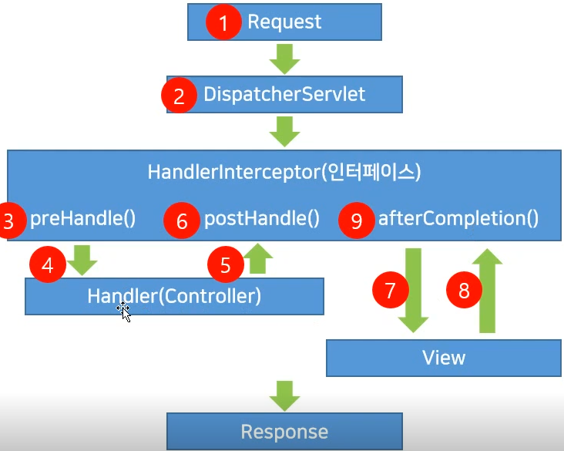

Adapter를 지원하기 때문에

AdapterClass를 상속받아

편하게 구현한다.

# 

# 

인터셉트 구현 후에 사용할때

## 인터셉터 적용법 적용할 컨트롤러 설정

-Servlet-Context.xml 에서 인터셉트 설정

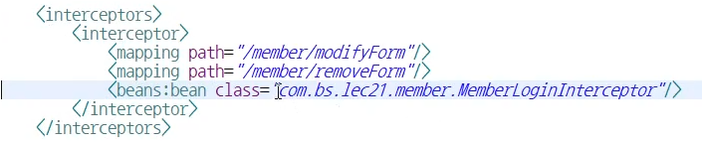

설정할 인터셉터 빈 생성후 mapping 하여 적용될 Mapping path 를 적용해주면

pre, post, afterCompletion 등을 그 매핑된 메소드가 실행될때 사용된다.

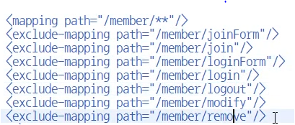

전체를 지정해주고 제외하는 방식으로도 사용 할 수 있다.

# 

# 데이터 베이스

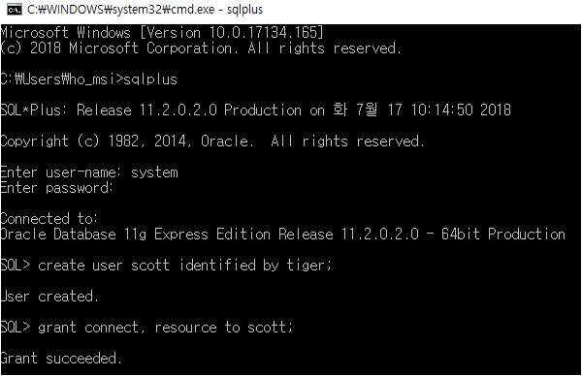

계정 생성

계정에 권한 주기

삭제 => drop user scott cascade;

## 기본 CRUD

CREATE - INSERT (생성)

READ - SELECT (조회)

UPDATE - UPDATE (갱신)

DELETE - DELETE(삭제)

JDBC 사용할때 드라이버 로딩, 연결, 연결 끊기 동일 부분이 계속해서 진행된다.

=> JDBC TEMPLATE 사용

—Datasource 를 통해 연결에 관련된 정보를 관리하고

template을 통해 sql, pstm 를 사용해서 쿼리문을 수행한다.

## CP(Connection pool)

웹 컨테이너(WAS)가 실행되면서 DB와 미리 connection(연결)을 해놓은 객체들을 pool에 저장해두었다가.

클라이언트 요청이 오면 connection을 빌려주고, 처리가 끝나면 다시 connection을 반납받아 pool에 저장하는 방식을 말합니다.

-spring 설정파일에서 datasource 를 생성하고 주입받아 사용 ( java파일에서 어노테이션으로 빈을 생성 할 수 있다.

## 

# 질문

1. 컨트롤러에서 여러 서비스를 사용하는게 좋은가?

서비스에서 여러 맵퍼(DAO)를 사용하는게 좋은가?

ex) MarketController 에 BankSevice, BasketService 사용

or

MarketService 생성 MarketService에 BankMapper, BasketMapper 사용

MarketController 에 MarketService 사용

1. 회원이 로그인된 정보등을 실무에서도 Session을 사용하는지
2. 외부 간편 로그인 API 사용시 데이터를 (전화번호 이메일 주소 등)을 따로 서버 DB 에 저장하나 ? 간편로그인시 - 간편 회원가입 설계 문제

-원티드, 리멤버

세션 4 .